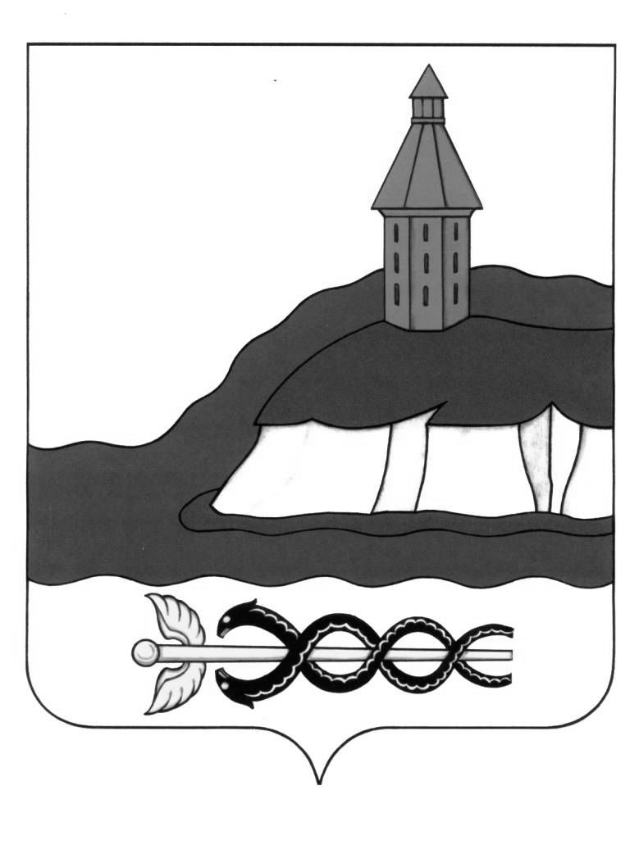

АДМИНИСТРАЦИЯ

КАЛАЧЕЕВСКОГО МУНИЦИПАЛЬНОГО РАЙОНА

ВОРОНЕЖСКОЙ ОБЛАСТИ

ПОСТАНОВЛЕНИЕ

от «04» февраля 2021 г. № 58

О представлении уведомлений о цифровых финансовых активах, цифровых правах, включающих одновременно цифровые финансовые активы и иные цифровые права, утилитарных цифровых правах и цифровой валюте (при их наличии)

В соответствии с пунктом 5 Указа Президента Российской Федерации от 10.12.2020 года № 778 «О мерах по реализации отдельных положений Федерального закона «О цифровых финансовых активах, цифровой валюте и о внесении изменений в отдельные законодательные акты Российской Федерации» администрация Калачеевского муниципального района п о с т а н о в л я е т:

1. Установить, что с 1 января по 30 июня 2021 года включительно граждане, поступающие на работу на должность руководителя муниципального учреждения, подведомственного администрации Калачеевского муниципального района, вместе со сведениями, представляемыми по форме справки, утвержденной Указом Президента Российской Федерации от 23 июня 2014 года № 460 «Об утверждении формы справки о доходах, расходах, об имуществе и обязательствах имущественного характера и внесении изменений в некоторые акты Президента Российской Федерации», представляют уведомление о принадлежащих им, их супругам и несовершеннолетним детям цифровых финансовых активах, цифровых правах, включающих одновременно цифровые финансовые активы и иные цифровые права, утилитарных цифровых правах и цифровой валюте (при их наличии) по форме согласно приложению № 1 к Указу Президента Российской Федерации от 10.12.2020 года № 778 «О мерах по реализации отдельных положений Федерального закона «О цифровых финансовых активах, цифровой валюте и о внесении изменений в отдельные законодательные акты Российской Федерации».
2. Уведомление, предусмотренное пунктом 1 настоящего постановления, представляется по состоянию на первое число месяца, предшествующего месяцу подачи документов для замещения должности руководителя муниципального учреждения.
3. Опубликовать настоящее постановление в Вестнике муниципальных нормативных правовых актов Калачеевского муниципального района Воронежской области и разместить на официальном сайте органов местного самоуправления Калачеевского муниципального района в сети Интернет.
4. Настоящее постановление вступает в силу с момента опубликования и распространяется на правоотношения, возникшие с 1 января 2021 года.

5. Контроль за исполнением настоящего постановления оставляю за собой.

|  |  |  |
| --- | --- | --- |
| Глава администрации  Калачеевского муниципального района |  | Н.Т. Котолевский |